通知书地址采集系统使用说明
通知书地址采集系统：http://219.217.226.146:5254/tzs/

一、学生页面及使用：
1、学生登录页面：
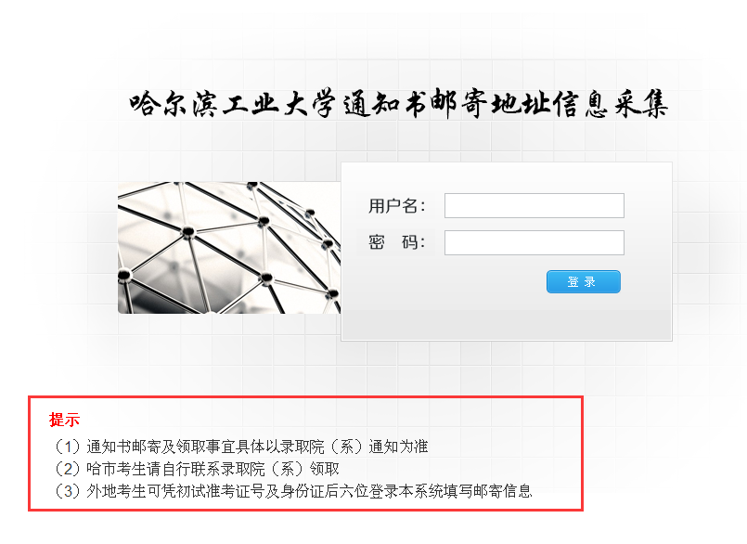
2、学生填写页面：
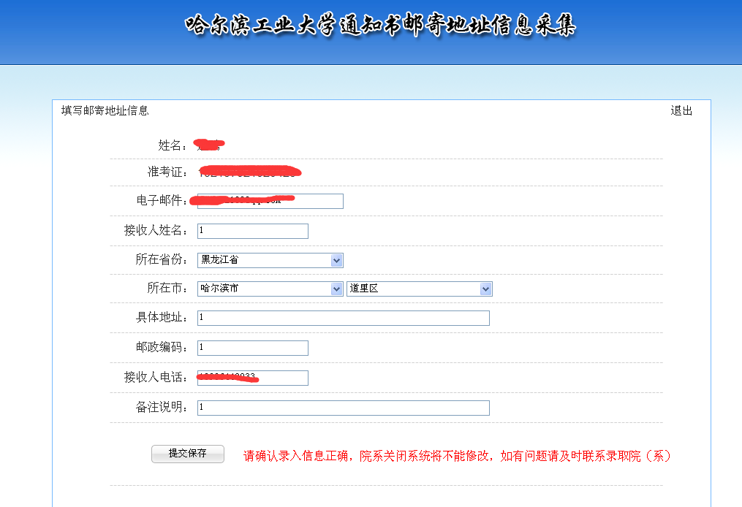

3、学生查询页面
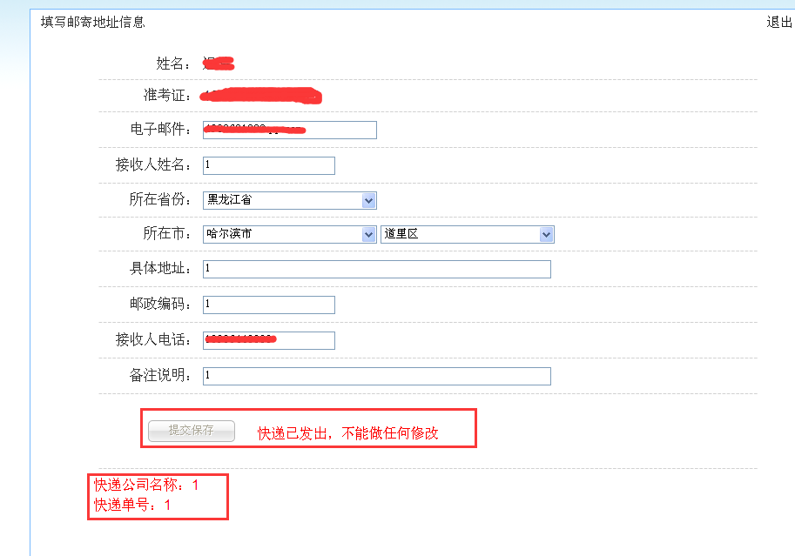
院（系）关闭系统后，学生不能对信息再做修改，只能查询状态。院（系）回传快递公司名称和快递单号后，学生查询页面会显示相应的信息。

